TRƯỜNG ĐẠI HỌC THỦ DẦU MỘT
VIỆN CÔNG NGHỆ SỐ
***********


Mẫu bìa sẽ được GV hướng dẫn cung cấp.
Lưu ý:
- Mẫu bìa có thể thay đổi theo từng năm ví dụ như logo, tên Khoa/ Viện.
- In bìa xanh.

BÁO CÁO TIỂU LUẬN

TÊN ỨNG DỤNG

Sinh viên thực hiện :
1. Nguyễn Văn A
2. Nguyễn Thị B
Lớp : D22
Khoá : 2022-2027
Ngành : Công nghệ thông tin
Giảng viên hướng dẫn : ThS. Nguyễn Cao Hoài Phương

Thành phố Hồ Chí Minh, tháng __/2026
Thay đổi Header tương ứng bằng tên đề tài
TRƯỜNG ĐẠI HỌC THỦ DẦU MỘT
VIỆN CÔNG NGHỆ SỐ
***********


Tờ lót: Giống tờ bìa nhưng in giấy thường.

BÁO CÁO TIỂU LUÂN

TÊN ỨNG DỤNG

Sinh viên thực hiện :
1. Nguyễn Văn A
2. Nguyễn Thị B
Lớp : D22
Khoá : 2022-2027
Ngành : Công nghệ thông tin
Giảng viên hướng dẫn : ThS. Nguyễn Cao Hoài Phương

Thành phố Hồ Chí Minh, tháng __/2026
Đánh số trang dưới footer

TÓM TẮT
Giới thiệu tên đề tài, đề tài làm những gì, giải quyết vấn đề gì
Tóm tắt ngắn gọn nội dung bài báo cáo.
Gồm nhiều đoạn, có thể thêm bớt tùy ý,
Ứng dụng/ Website _____________ được thực hiện sau quá trình thu thập và khảo sát thông tin từ ______________. Website/ Ứng dụng giúp người sử dụng ___________________.
Đề tài sử dụng những gì để hiện thực.
Dựa trên nền tảng __________ song song là ngôn ngữ _ cùng với công cụ lưu trữ cơ sở dữ liệu __________.

Cấu trúc bài báo cáo được chia thành _ phần: Chương 1___________, Chương 2______________.
.
Cấu trúc luận văn. Và tóm tắt chương tương ứng dựa theo Navigation

PHẦN TỰ ĐÁNH GIÁ
I. Theo nhiệm vụ đã phân công
Stt | Nội dung công việc | Thành viên thực hiện | Đánh giá  (không hoàn thành/Hoàn thành/Hoàn thành tốt/Hoàn thành xuất sắc
1 | Nguyễn văn A
2 | Nguyễn Thị B
3
… | … | … | …

II. Theo kết quả chung
Họ và tên SV | Thời gian tham gia họp nhóm đầy đủ` | Thái độ tham gia tích cực | Ý kiến đóng góp hữu ích | Thời gian giao nộp sản phẩm đúng hạn | Chất lượng sản phẩm giao nộp tốt | Tổng  % | Ký tên
 | 15% | 15% | 20% | 20% | 30% | 100%
Nguyễn văn A
Nguyễn Thị B

MỤC LỤC
Mục lục tạo tự động bằng tab “references – Table of Contents.
TÓM TẮT 2
PHẦN TỰ ĐÁNH GIÁ 3
MỤC LỤC 4
DANH MỤC HÌNH 5
DANH MỤC BẢNG 6
DANH SÁCH CÁC KÝ TỰ, CHỮ VIẾT TẮT 6
CHƯƠNG 1. TỔNG QUAN 10
1.1. Giới thiệu đề tài 10
1.2. Mục tiêu của đề tài 10
1.3. Phạm vi của đề tài 10
1.4. Các phương pháp thu thập và phân tích dữ liệu 10
1.4.1. Phương pháp thu thập dữ liệu 10
1.4.2. Phương pháp phân tích dữ liệu 10
CHƯƠNG 2. THU THẬP TẬP DỮ LIỆU 11
2.1. Phương pháp thu thập dữ liệu 11
2.2. Phương pháp gán nhãn 11
2.3. Trực quan hóa dữ liệu 11
2.3.1. Ví dụ: Trường (Cột ID) 11
2.3.2. .... 11
2.3.3. ... 11
2.3.4. .... 11
13
CHƯƠNG 3. PHÂN TÍCH TẬP DỮ LIỆU 13
3.1. Giới thiệu phương pháp phân tích dữ liệu 13
3.1.2. Điểm mạnh của phương pháp 13
3.1.3. Điểm yếu của phương pháp 13
3.2. Phân tích tập dữ liệu bằng phương pháp ... 13
3.2.1. Phương pháp tính toán trên tập dữ liệu 13
3.2.2. Kết quả phân tích dữ liệu 14
3.3. Phân tích tập dữ liệu bằng phương pháp ... 14
3.3.1. Phương pháp tính toán trên tập dữ liệu 14
3.3.2. Kết quả phân tích dữ liệu 14
CHƯƠNG 4. KẾT LUẬN VÀ HƯỚNG PHÁT TRIỂN 15
4.1. Kết luận 15
4.2. Hướng phát triển 15
TÀI LIỆU THAM KHẢO 16

DANH MỤC HÌNH
Hình 1.1 - Mô hình Client-Server 10
Hình 2.1 - __________________________ 12
Danh mục các hình nếu báo cáo có sử dụng hình/ biểu đồ. Tạo tự động bằng tab “references –.Insert Table of Figures”

DANH MỤC BẢNG
Danh mục các bảng nếu báo cáo có sử dụng bảng biểu. Tạo tự động bằng tab “references –.Insert Table of Figures”
Bảng 2.1 - Bảng các cột dữ liệu 12

DANH SÁCH CÁC KÝ TỰ, CHỮ VIẾT TẮT

Từ viết tắt | Giải thích
PHP | Hypertext Preprocessor
MVC | Model – View – Controller
CSDL | Cơ sở dữ liệu
CLB | Câu lạc bộ
HLV | Huấn luyện viên
ND | Nội dung
Danh mục các Từ viết tắt và ý nghĩa của chúng. Chỉ viết tắt khi từ lặp lại nhiều lần trong toàn bộ bài báo cáo.

- TỔNG QUAN
Lưu ý định dạng chương, phần cho đúng.
  - Giới thiệu đề tài
Đề tài “________________________________________”.
Liệt kê cụ thể tất cả các chức năng mà đề tài thực hiện
  - Mục tiêu của đề tài

Trình bày các mục tiêu cần đạt được của đề tài

  - Phạm vi của đề tài
Trình bày giới hạn của đề trong không gian và thời gian

  - Các phương pháp thu thập và phân tích dữ liệu

    - Phương pháp thu thập dữ liệu
Web server là một máy chủ chia sẻ trang web [1], và web browser (trình duyệt web) là một phần mềm phía client sử dụng để kết nối tới web server.
    - Phương pháp phân tích dữ liệu
Web server là một máy chủ chia sẻ trang web, và web browser (trình duyệt web) là một phần mềm phía client sử dụng để kết nối tới web server.

- THU THẬP TẬP DỮ LIỆU
Chương này sẽ đi sâu vào phân tích cơ sở dữ liệu được sử dụng trong đề tài. Nói rõ cách thu thập dữ liệu, mô tả từng trường dữ liệu, ý nghĩa từng trường, tại sao sử dụng
  - Phương pháp thu thập dữ liệu
Trình bày dữ liệu lấy ở đâu, có đăng tin cậy hay không, tại sao lại sử dụng bộ dữ liệu này mà không phải bộ khác

      - __________________________

  - Phương pháp gán nhãn

Trình bày dữ liệu được gán nhãn như thế nào

  - Trực quan hóa dữ liệu
Mục này sẽ bao giải thích các trường của dữ liệu: bao nhiêu trường, ý nghĩa từng trường, tại sao lại dùng các trường này trường này….
    - Ví dụ: Trường (Cột ID)
Trường ID được thiết kế với kiểu dữ liệu là String do ID được hình thành từ cả ký tự và số nên không thể dùng kiểu cơ bản khác.
ID dùng để định danh từng hàng trên dữ liệu, các ID là duy nhất. Do tên người dùng quá dài và có thể bị trùng nên thay thế bằng ID sẽ dễ dàng phần tích và chuẩn hóa dữ liệu hơn.
    - ....
    - ...
    - ....
Mục này sẽ biểu diễn dữ liệu dưới dạng biểu đồ: thể hiện các thông số như MAX, MIN, AVERAGE, COUNT…..
Gợi ý: Sử dụng các hàm có sẵn để vẽ
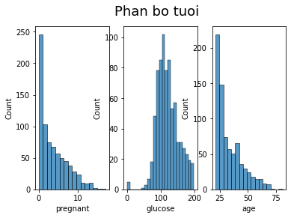
      - Ví dụ về trực quan hóa dữ liệu dưới dạng biểu đồ

        - Bảng các cột dữ liệu
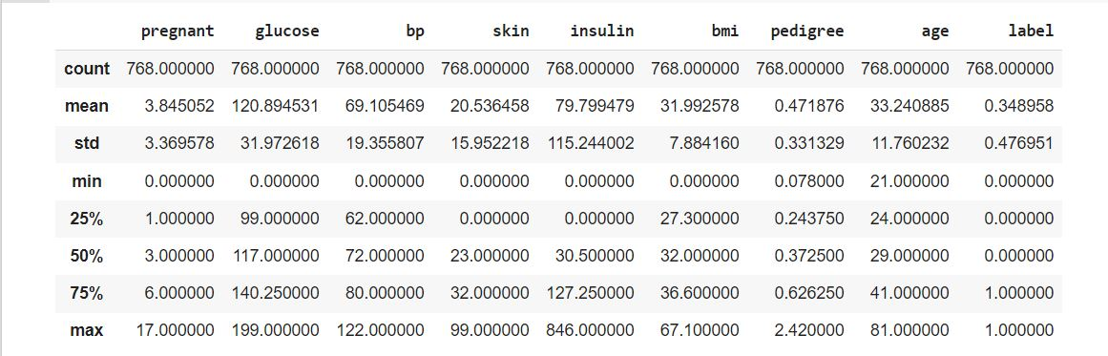

Chương này sẽ tiến hành phần tích mô hình mà các bạn sử dụng để hiện thực đề tài: SVM, NEURON,…v…v
- PHÂN TÍCH TẬP DỮ LIỆU
  - Giới thiệu phương pháp phân tích dữ liệu
Hồi quy tuyến tính là một kỹ thuật phân tích dữ liệu dự đoán giá trị của dữ liệu không xác định bằng cách sử dụng một giá trị dữ liệu liên quan và đã biết khác. Nó mô hình toán học biến không xác định hoặc phụ thuộc và biến đã biết hoặc độc lập như một phương trình tuyến tính. Ví dụ, giả sử rằng bạn có dữ liệu về chi phí và thu nhập của bạn trong năm ngoái. Kỹ thuật hồi quy tuyến tính phân tích dữ liệu này và xác định rằng chi phí của bạn là một nửa thu nhập của bạn. Sau đó, họ tính toán một chi phí trong tương lai không rõ bằng cách giảm một nửa thu nhập được biết đến trong tương lai.
Mô tả chi tiết phương pháp phân tích dữ liệu của bạn sẽ sử dụng là gì

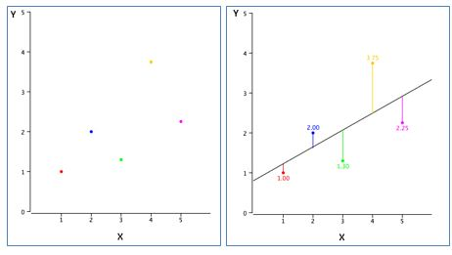
      - Phương pháp phân tích …

    - Điểm mạnh của phương pháp

    - Điểm yếu của phương pháp

  - Phân tích tập dữ liệu bằng phương pháp ...
    - Phương pháp tính toán trên tập dữ liệu
Nói rõ quá trình truyền dữ liệu đầu vào được thế nào, lưu vào biến kiểu gì, kích thước ra sao.
    - Kết quả phân tích dữ liệu
Trình bày trực quan hóa kết quả phân tích

  - Phân tích tập dữ liệu bằng phương pháp ...
    - Phương pháp tính toán trên tập dữ liệu
Nói rõ quá trình truyền dữ liệu đầu vào được thế nào, lưu vào biến kiểu gì, kích thước ra sao.
    - Kết quả phân tích dữ liệu
Trình bày trực quan hóa kết quả phân tích

- KẾT LUẬN VÀ HƯỚNG PHÁT TRIỂN

  - kết luận
Trình bày các công việc đã làm được

  - Hướng phát triển
Hướng nghiên cứu tương lai

TÀI LIỆU THAM KHẢO
Không để đường dẫn, website vào danh mục tài liệu tham khảo, chỉ được để sách, tạp chí,
Tiếng Việt
[1]. Nhất Nghệ, Giáo trình ASP.NET (2005), NXB Giáo dục, Hà Nội.
[2] _________
Tiếng Anh
[3] _________________

